附件

查验安全生产证书真伪流程

一、使用全国特种作业操作证及安全生产知识和管理能力考核合格信息查询平台查询

第一步：打开手机微信，进入“发现”界面，如图1所示。

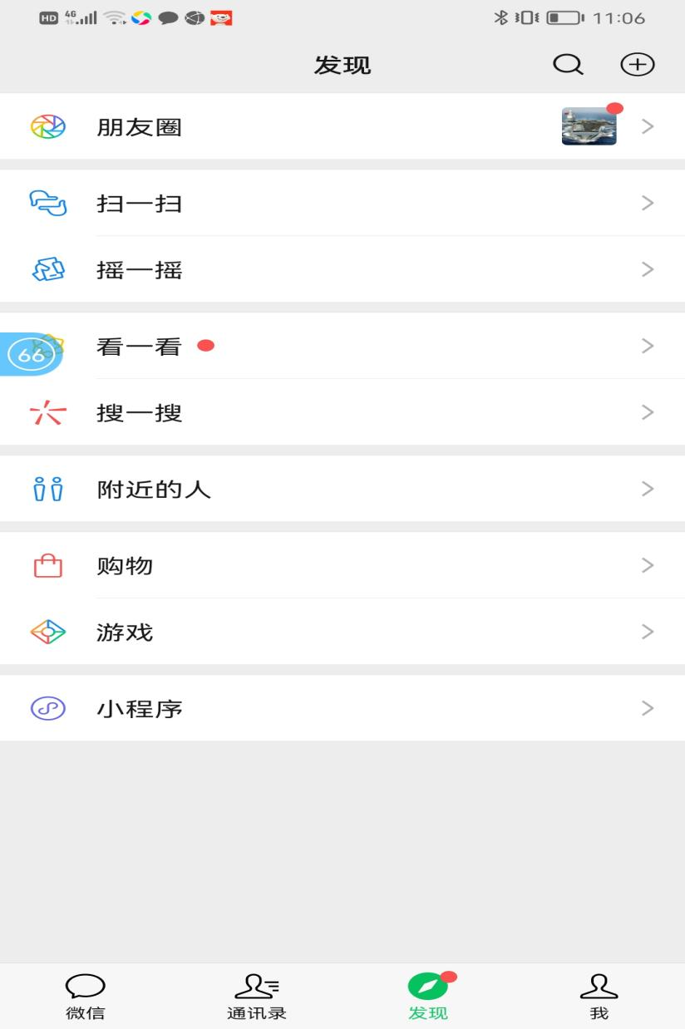

第二步：点击“搜一搜”，输入“国家安全生产考试”。

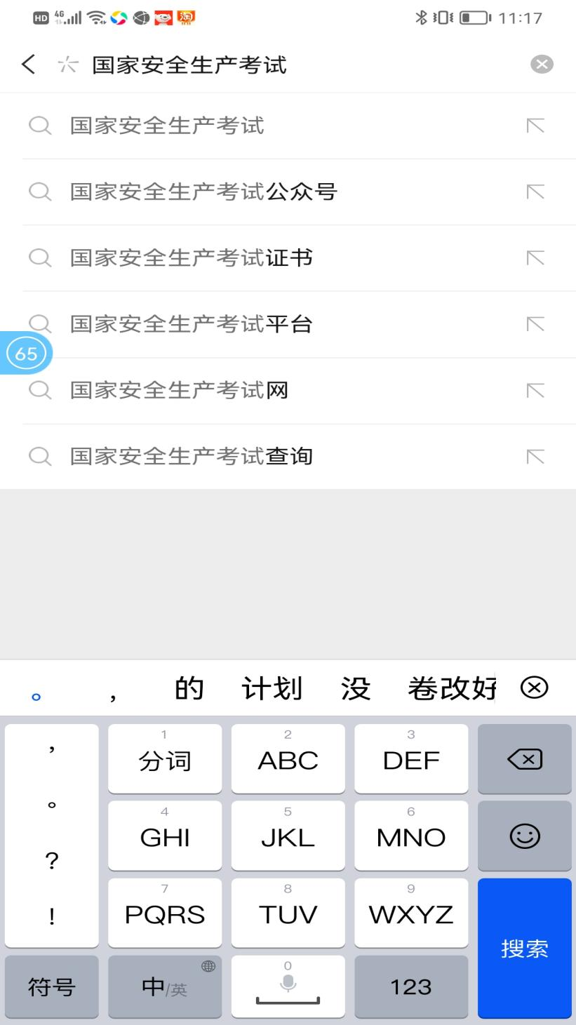

第三步：点击“关注”

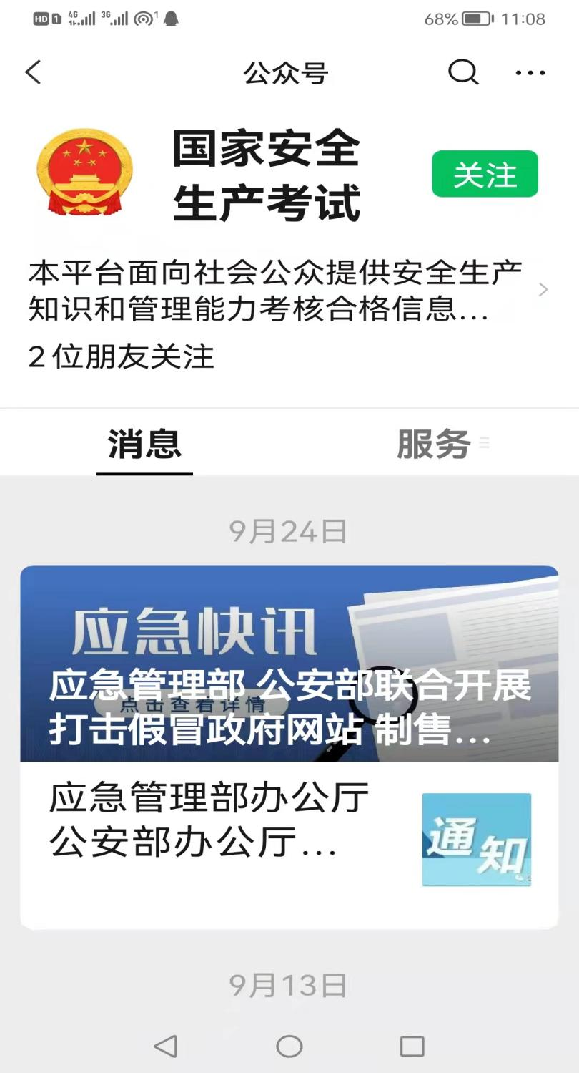

第四步：点击左下角“证书查询”。

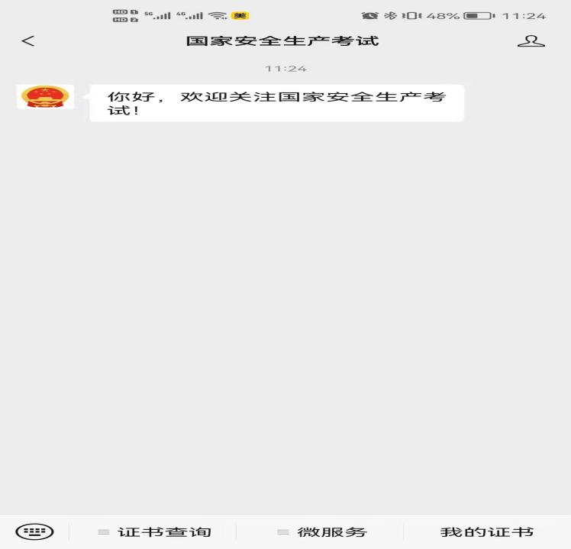

第五步：点击“输入查询”

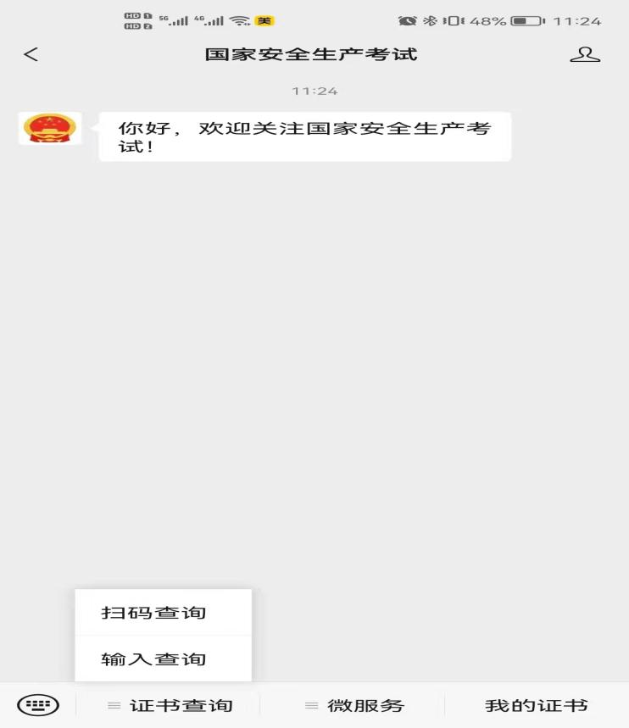

第六步：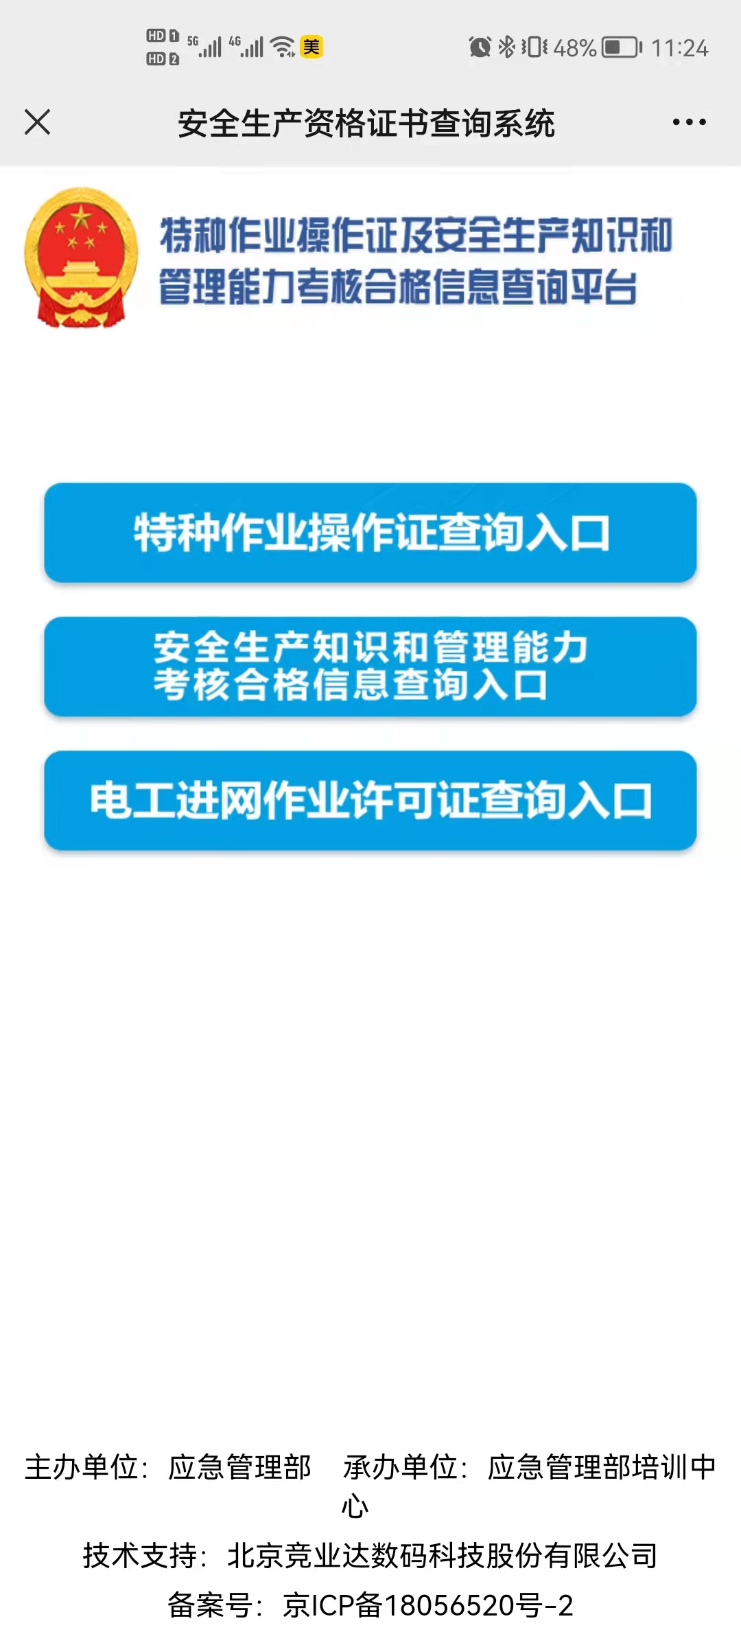若被查询对象持“低压电工作业、焊接与热切割作业、高处作业、危化品特种作业”等特种作业证，此处点击“特种作业操作证查询入口”，若被查询对象持“安全生产知识和管理能力考核合格证”此处点击“安全生产知识和管理能力考核合格信息查询入口”

第七步：以低压电工作业为例，点击特种作业操作证查询入口，证件类型选择“身份证”，输入被查询对象身份证件号，姓名，验证码。

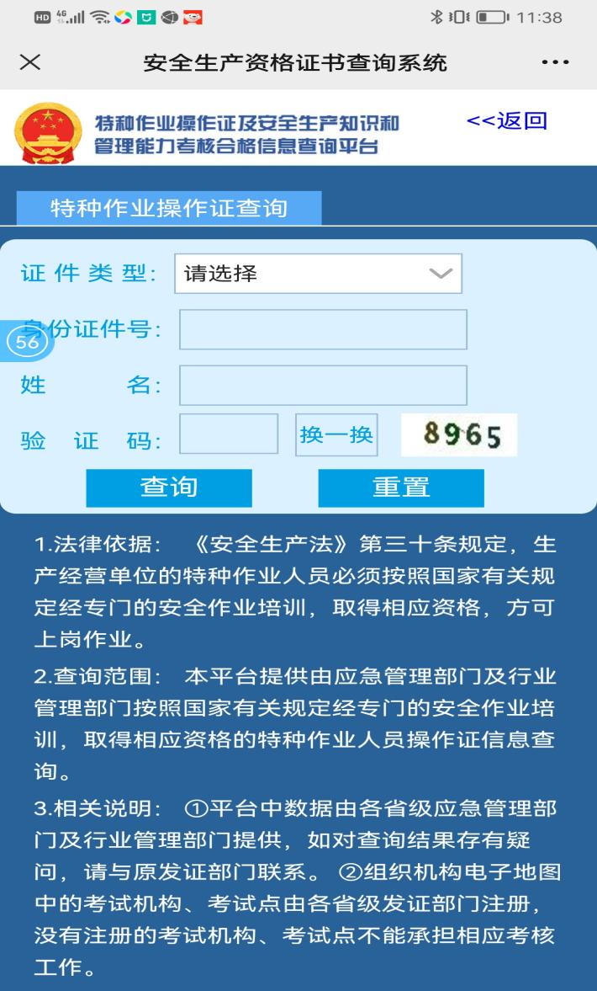

第八步：低压电工特种作业操作证信息如下图1，其他特种作业操作证（高处作业、危化品作业、焊接与热切割作业）分别如如2-4所示。

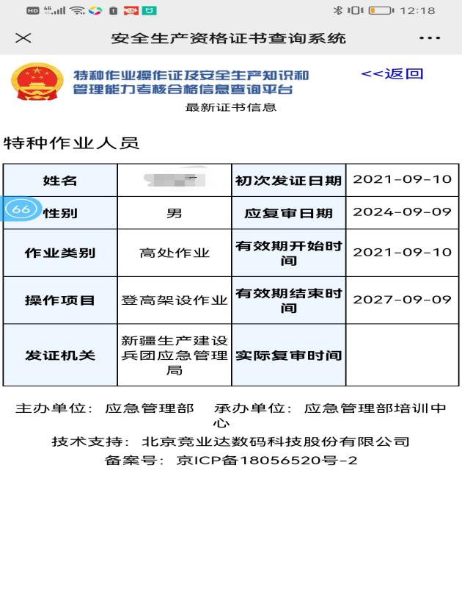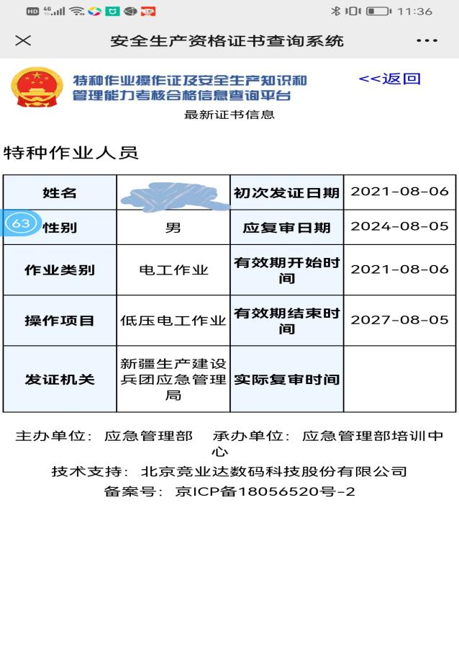

图1 图2

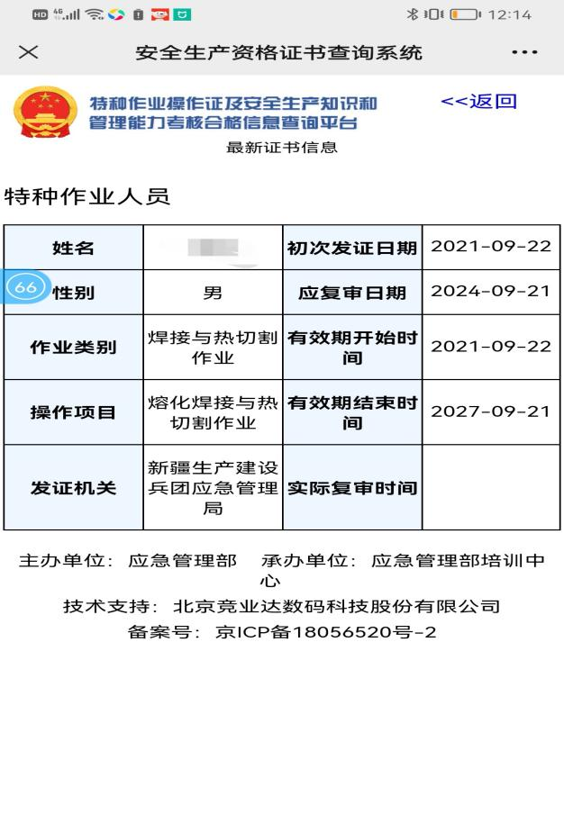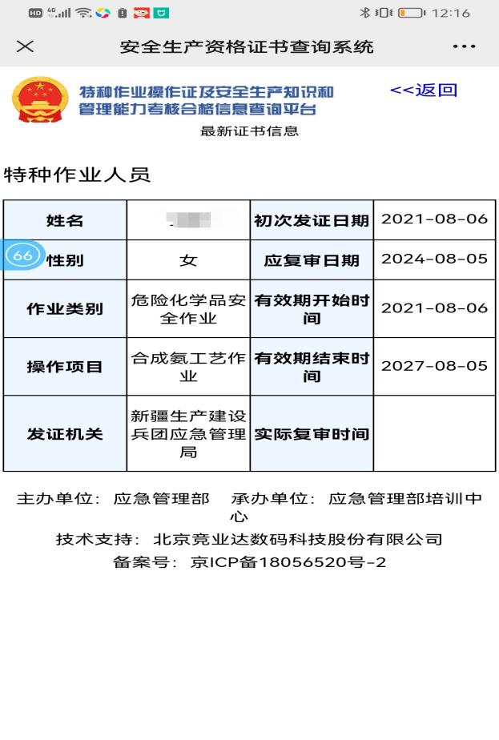

图3 图4

第九步：若被查询对象持“安全生产知识和管理能力考核合格证”此处点击“安全生产知识和管理能力考核合格信息查询入口”

第十步：以危化品安全管理人员为例，点击“安全生产知识和管理能力考核合格信息查询入口”，证件类型选择“身份证”，输入被查询对象身份证件号，姓名，验证码。

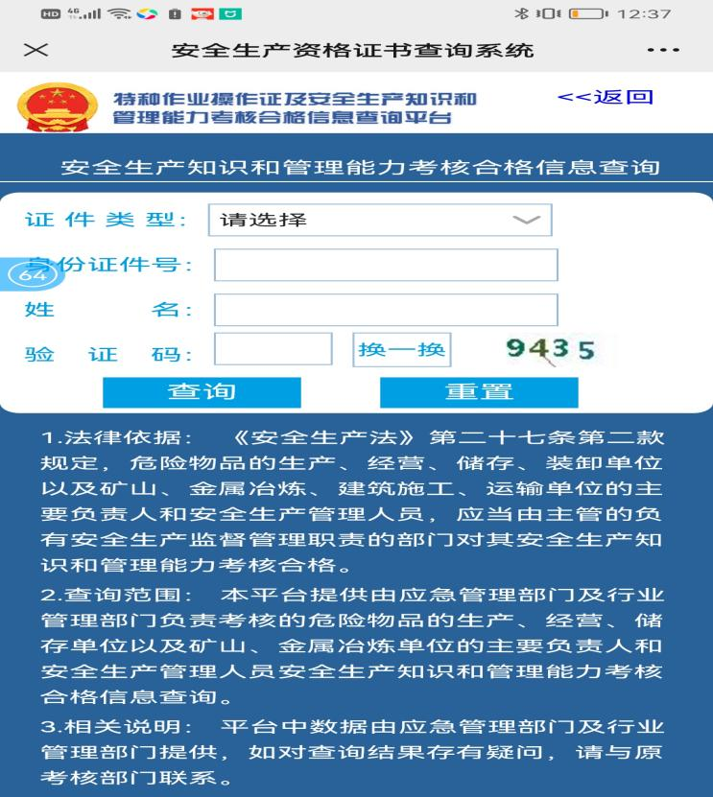

第十一步：危化品安全管理人员证件信息如下图。

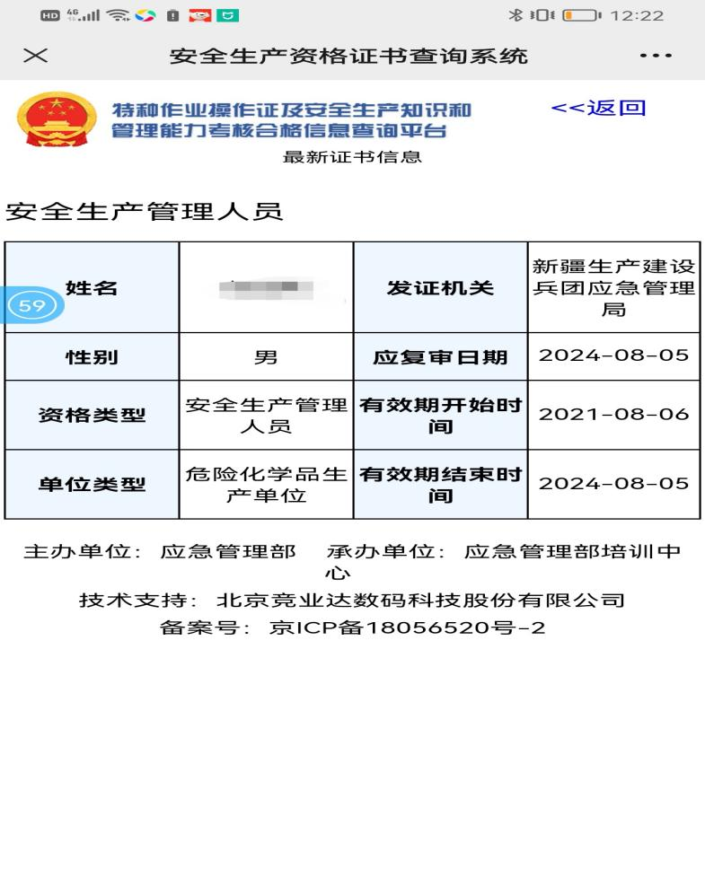

二、使用“兵政通”APP查询

若被查询对象在“全国安全生产考试”公众号查询不到，可通过“兵政通”APP查询。需要注意的是，使用“兵政通”查询只能由持证本人自行查询本人证件，不支持监管部门查询他人证件。

第一步：扫描下方二维码，下载“兵政通”掌上APP



第二步：注册并登录

下载并打开“兵政通”掌上APP，按照提示和要求，输入登录名、手机号码、手机验证码、登录密码、密保问题即可完成。（用户类型：个人办事选自然人，企业办事选法人）如下图：

**提示：**注册完成后需按照提示进行实名认证，需填写真实姓名、性别、有效证件信息等。

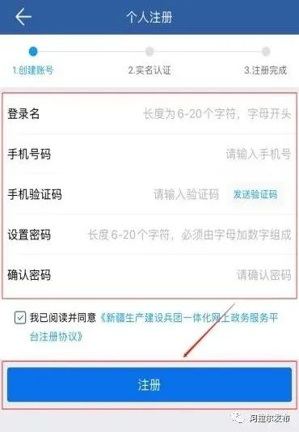

第三步：进入首页后，点击“我的”（右下角），出现个人信息界面，如下图：

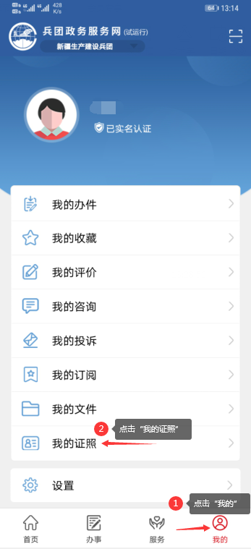

第四步：进入个人信息界面后，点击“我的证照”，即可查看个人证照信息，如下图：

